Der Weg mit der kürzesten Zeit
Bewege dich auf dem schnellsten Weg von A nach B.
Berühre dabei einmal das Wasser.
An welchem Punkt musst du das Wasser berühren?
- Schreibe deine Vermutung auf. Punkt ___
- Bestimme mit dem Zeitlineal die Zeiten für die unterschiedlichen Strecken.
(X = D, X = E, ...).
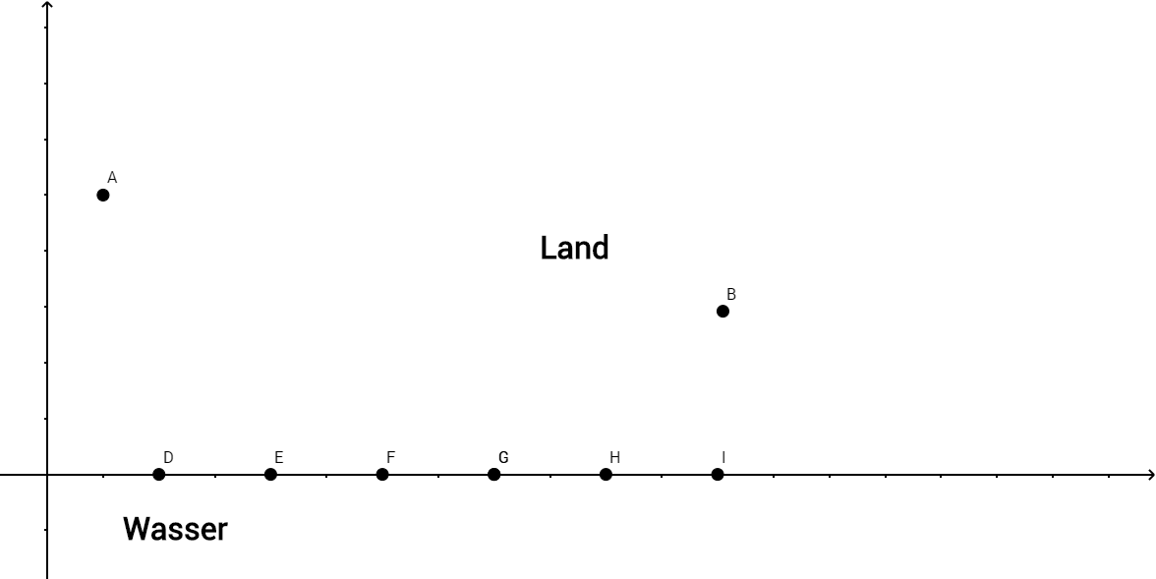

Der Weg über den Punkt ___ ist der Weg mit der kürzesten Zeit.

